Ингульская Л.В. 11 класс Обществознание 12.05.2022 Урок № 46

Тема. Глобальные проблемы современности. Взаимосвязь глобальных проблем. Глобализация и ее последствия. Процессы глобализации и становления единого человечества.
Цель: формирование знаний о глобальных проблемах современности.

Изучение нового теоретического материала. Работа с учебником.
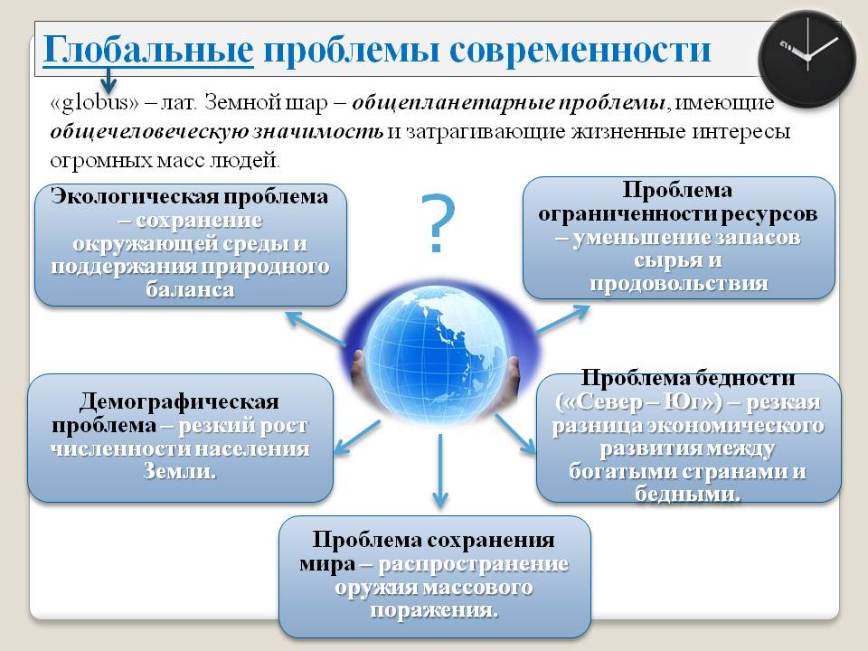
Задание. Прочитайте теоретический материал учебника (стр.320-324), перечислите и кратко опишите глобальные проблемы современности (по примеру схемы).

Задание, выполненное в письменном виде, должно быть сфотографировано или отсканировано и отправлено в виде файла. Для обратной связи можно использовать электронную почту lingulskaya@mail.ru, социальные сети ВК, ОК, мессенджеры WhatsApp и Viber.

